この接種証明書は、海外渡航の際に必要な方へ交付するものです。それ以外の方が接種の記録を必要とする場合は、接種時に発行される「接種済証」または「接種記録書」をご利用ください。

海外渡航時の新型コロナウイルス感染症予防接種証明書交付申請

◆対象 以下のいずれにも該当する方に交付します。
①幕別町の発行した接種券を使用して接種を受けたこと。医療従事者等の先行・優先接種や職域接種の場合は、接種日に幕別町に住民票があること。
②日本から海外へ渡航する際や日本への入国、帰国の際に接種証明書を必要とすること。

◆申請に必要なもの
①申請書（申請先にあります。幕別町ホームページでもダウンロードできます。）
②海外渡航時に有効なパスポート
③接種済証または接種記録書
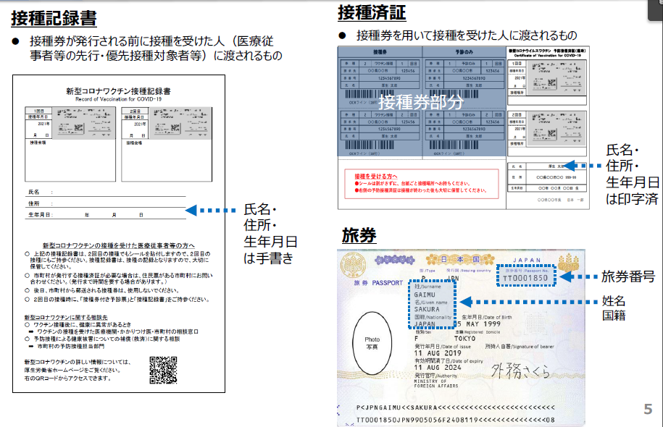

◆申請先
来所 | 新型コロナワクチン相談コーナー（平日 午前９時から午後５時）  幕別町役場１階、札内支所、ふれあいセンター福寿
郵送 | 〒089-0541 北海道中川郡幕別町札内青葉町311-11  幕別町役場札内支所 保健係 接種証明書担当 宛て  申請書、パスポートの氏名や国籍、旅券番号のあるページの写し、接種済証か接種記録書の写し、返送先を記入した切手付きの返信用封筒を送ってください。

お問い合わせ先
幕別町役場札内支所 保健係 0155-67-1566（平日 午前９時から午後５時）

